2010山东威海市中考思想品德试题

1．本试题共7页，分第1卷和第II卷两部分。第1卷1--4页，为选择题， II卷5—7页，非选择题。试卷满分80分，考试时间70分钟。
2．考试形式为开卷，可查阅所带资料。独立完成试卷，不得商讨和借阅他人的资料。
3．请清点试卷，并将答题卡和第II卷密封线内的考生信息填写完整。
4．I卷答案用2B铅笔涂在答题卡上，II卷答案用蓝色或黑色钢笔、圆珠笔直接答在 试卷相应方格内，超出部分不予评分。

第1卷(选择题，共36分)
一、选择题(下列各题四个选项中只有一项是最符合题意的。每小题1．5分，共36分)
1．2010年我国经济社会发展的主要预期目标是国内生产总值增长 左右。
A．8％ B．9％ C．7％ D．10％
2．继美国之后，我国成为目前世界上第二个能够研制千万亿次超级计算机的国家。这超级计算机被命名为 。
A．嫦娥一号 B．天宫一号 C．银河一号 D．天河一号
3．2009年9月15至18日，中国共产党第十七届四中全会在北京举行。全会审议通过了《中共中央关于加强和改进新形势下 若干重大问题的决定》。
A．国家建设 B．军队建设 C．经济建设 D．党的建设
4．2009年感动中国十大人物——翟墨，一个人，一张帆，凭着坚强的意志，克服重重困难，向西方出发，从东方归航，成为中国单人无动力帆船环球航海第一人。翟墨的成功之 路说明
①一个具有坚强意志的人，能自觉地为达到预定目的而行动 ②坚强意志是克服 困难、获得成功的必要条件 ③对于强者而言，挫折能激发斗志，使人进发出巨大的力量 ④积极进取的精神和探索创新的热情是成功者必备的重要品质
A．①②④ B．①②③④ C．②③④ D．①②③
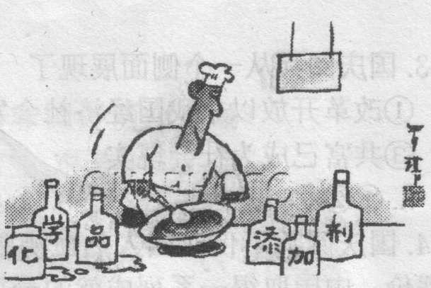
5．右边漫画中主人公的行为违背了
美味佳肴
A．诚信原则，侵犯了消费者的合法权益
B．公正原则，侵犯了企业的知识产权
C．平等原则，但在法律许可的范围内
D．公平原则，但在道德许可的范围内

6．当今在众多的招聘启事中，用工单位几乎都把“具有合作意识”列为应聘者必备的素质之一。这是因为 。
①合作是一种力量，能够帮助我们战胜一切困难 ②良好的合作能创造竞争中的双赢 ③具有合作意识能使合作者各司其职，取长补短，有利于进步与发展 ④当今社会知识信息量大，社会分工细，善于合作有助于事业的成功
A．①②④ B．②③④ C．①②③④ D．①②③
7．新修订的《中华人民共和国全国人民代表大会和地方各级人民代表大会选举法修正案(草案)》规定：我国城乡居民享有同等的选举权。这一规定
①体现了我国公民在法律面前一律平等 ②有利于切实保障人民当家作主 ③说明我国法律体现的是最广大人民的意志和利益 ④说明我国已实现了区域协调发展
A．①②③ B．②③④ C．①②④ D．①③④
8．某贫困县为建形象工程，10天内强拆千户民房，而这些拆迁都是在没签订补偿协议，没对群众进行妥善安置的情况下进行的。这种做法侵犯了公民的
A．财产继承权 B．智力成果权 C．合法的私有财产权 D．生命健康权
9．包括中国共产党在内的团体和组织的章程，都共同规定了要以宪法为根本的活动准则，这是因为
A．任何法律都不得与宪法相抵触 B．宪法是一切团体和组织的最高行为准则
C．宪法规定国家生活的根本问题 D．宪法在我国的法律体系中处于首要地位
10．2009年12月4日是我国第9个法制宣传日，其主题是：加强法制宣传教育，服务经济社会发展。为此我们每个公民必须
A．高度重视立法工作，保证各项工作能有法可依
B．不断增强法治意识，增强执法监督的公平公正
C．加大依法办事力度，提高决策水平和办事效率
D．认真学法、用法，为建设社会主义法治国家做贡献
11．2009年重庆市打黑除恶工作取得重大进展，在全国引起强烈反响。严惩黑恶势力 ①是我国实行依法治国，建设社会主义法治国家的要求 ②偏离了国家工作中心，不利于社会主义市场经济健康有序发展 ③维护了社会秩序，有利于保持社会的和谐与稳定 ④体现了国家的强制力，有利于维护法律的尊严和权威
A．①③④ B．①②④ C．②③④ D．①②③④
12．从2009年5月25日至8月30日，北京市开展“建言‘十二五’，共话新蓝图”公众参与活动。民众参与政府的建言是在行使公民的
A．选举权 B．诉讼权 C．建议权 D．民事权
2009年10月1日，盛大的国庆阅兵让世人为之振奋，参与阅兵的兵种之多、人数规模之宏大壮观、所展列兵器之精良为历史罕见。据此回答13——14题
13．国庆阅兵从一个侧面展现了
①改革开放以来我国经济社会发展的巨大成就 ②我国科学技术突飞猛进 ③共富已成为社会现实 ④我国综合国力自益增强
A．①②③ B．②③④ C．①②④ D．①③④
14．国庆阅兵不仅让国人热血沸腾、兴奋叫好，国外媒体也对中国经济社会发展予以高度评价。中国取得一系列成就的最重要政治保证是
A．党在社会主义初级阶段的基本路线
B．人民代表大会这个基本政治制度
C．民族区域自治及独立自主的和平外交政策
D．指引中国前进方向的伟大旗帜——中华民族精神
15．在山东省第十一届人大三次会议上，姜大明省长代表省政府向大会作工作报告指 出：“保持经济平稳较快发展必须进一步激活民间投资，扩大市场准入范围，鼓励民间资本以多种方式，进入基础产业、市政公用事业、金融服务等领域。”这表明
A．促进经济快速增长必须坚持以私营经济为主体
B．我国基本经济制度已不适合我国国情
C．我们将毫不动摇地鼓励、支持和引导非公有制经济健康发展
D．分配制度决定基本经济制度
16．2009年，全国人大常委会共审议22件法律和有关法律问题的决定草案，通过14 件；听取审议国务院、最高人民法院、最高人民检察院14个工作报告：决定批准我国与外国缔结的条约、协定以及加入的国际公约7件。由此我们可以看出
①全国人民代表大会及其常委是我国最高国家权力机关 ②人大常委作为民族自治机关，享有自治权 ③其他国家机关对权力机关负责，受其监督 ④最高国家权力机关拥有立法权和决定权
A．①②③ B．②③④ C．①②④ D．①③④
17．千百年来，在玉树这片美丽的高原土地上，汉族、藏族、蒙古族、回族、撒拉族等各族群众共同生活在一起，早已水乳交融，不分你我。危难时刻各族人民更是同呼吸，共命运，心连心。这说明
A．我国各族人民团结和睦、亲如一家，新型民族关系不断升华
B．我国已实现了各民族的共同繁荣
C．历史上形成的“大杂居、小聚居”的民族分布特点已不复存在
D．我国民族凝聚力增强，民族分裂主义已无任何市场
威海市长孙述涛在2010年政府工作报告中指出：2010年政府工作总体要求是坚持以科学发展观为指导……更加注重提高经济增长质量和效益，努力实现经济平稳较快发展，在建设创新开放宜居幸福的现代化新威海征程上迈出新步伐。据此回答18——19题
18．报告之所以强调要努力实现经济平稳较快发展，这是因为
A．新科技革命浪潮．开始席卷全球
B．经济是基础，发展是解决我们当前所有问题的关键
C．经济平稳较快发展是我国社会发展的直接动力
D．新农村建设需要强大物质、资金作支撑
19．对外开放是我国长期坚持的一项基本国策，也是建设现代化新威海的内在要求，就目前来说，我们实行对外开放的基本途径是
A．引进资金和技术 B．开辟国内和国外两个市场
C．“引进来”和“走出去” D．自力更生、艰苦创业
20．2010年伊始，面对雪灾、旱灾、地震、水灾等一系列灾难，武警官兵、各地人们抗击灾难，保家卫国的精神、气势、壮举令世人提气、感慨，这精、气、神是贯穿祖国天地之间的浩然正气，是我们民族的无价之宝。对此理解正确的是
A．人对自然的破坏和过度索取是导致灾难发生的主要原因
B．抗击灾难所表现出来的精气神展现了中华民族精神
C．人与自然很难相处，在灾难面前人是无能为力的
D．中华民族是一个历史悠久的民族，创造了大量灿烂的中华文明
21．2009年威海市惠民生、保稳定取得实际成效。城镇居民人均可支配收入达到20112 元，农民人均纯收入达到9260元。结合现代化建设分三步走的战略目标，你认为下列说法正确的是
①威海市人民生活总体上达到了小康水平 ②我们现在的小康是低层次、不全面 的、发展很不平衡的 ③我市人民生活比较富裕，基本实现了现代化 ④威海市实现全面建设小康社会任重而道远，遥遥无期
A．①②③ B．①② C．②③④ D．③④
2010年5月国务院总理温家宝在访日期间指出：“中国还是发展中国家，我们还面临着许多的困难，但我们会抓住世界形势给中国带来的发展机遇加快发展自己。即使今后我们强大了，也不会对任何国家构成威胁，中国永远不称霸”。据此回答22——23题
22．下列属于世界形势给中国带来的发展机遇的是
A．经济全球化带来的共同风险
B．国际金融危机对经济发展的负面影响
C．中国现代化建设和改革开放取得巨大成就
D．多极化世界格局能争取到一个较长时期的和平环境
23．“即使中国强大了，也不会对任何国家构成威胁”表明
A．中国是一个负责任的大国，是维护世界和平与稳定的重要力量
B．任何国际争端靠武力解决都无济于事
C．中国是联合国常任理事国，世界发展离不开中国
D．中国重视经济建设大于重视国防建设
24．进入2010年， “用工荒”现象再次凸显，且变成了全国性的问题。但另一方面 “就业难”也牵动着千万个普通家庭。出现这种矛盾现象的原因之一是供求的不平衡，企业需要大量的一线工人，但是新成长的劳动力学历越来越高，首要选择已经不再是生产工。这启示我们
A．在择业时既要面对现实，更要注重自己的学历，不轻易就业
B．选择职业必须从实际出发，只要挣钱，什么职业都可以考虑
C．择业时既要正确认识自我，学会竞争，更要考虑适应社会需求
D．面对就业难问题，我们要避开就业竞争，完全走自主创业之路

第II卷(非选择题，共44分)
二、非选择题(本大题共3小题，44分)
25．(11分)材料一：艰难的求学之路
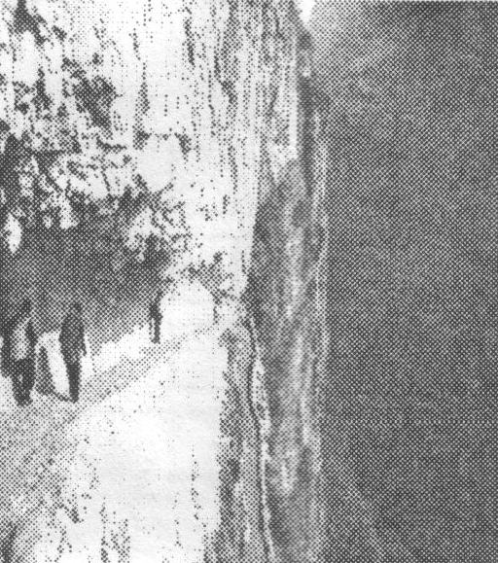
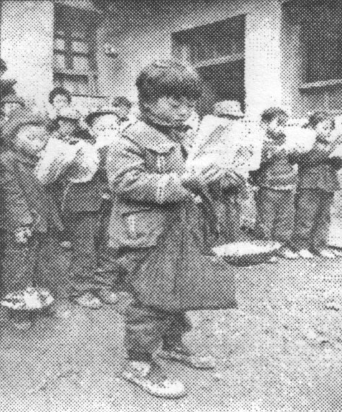
悬崖上凿出的求学路
寒冬中苦读的孩子

材料二：面对复杂的社会形势，为更好保护中小学生这些特殊弱势群体的生命安全，今年3月29日第十五个全国“中小学生安全教育日”的主题确定为：加强疏散演练，确保学生平安。我市各学校也纷纷行动，采取切实措施防止校园暴力、伤害事件发生。
(1)请简要说明图片给你接受教育带来的启示。(6分)
(2)国家、学校高度关注校园安全的原因是什么?(3分)作为青少年的我们面对自然灾害和社会突发事件，应怎样进行自我保护?(2分)
26．(15分)世博会又被誉为“人类经济、科技、文化领域内的奥林匹克盛会”，它使各种新思想、新理念、新技术、新文化在这里聚会、碰撞。梳理历届世博会，即可发现人类历史上有很多重大发明都是从这里走向世界的。
(1)请你指出新技术、新文化以及重大科技发明的内在本质。(2分)这对我们青少年提出了怎样的要求?(3分)
据调查，人口膨胀、空气污染严重、水电缺口、工业能耗高、交通拥堵等因素会使人们的城市生活变得焦虑而没有幸福感。城市，如何让生活更美好?是此次世博会带给人类的深思。
(2)使人们城市生活变得焦虑而没有幸福感的因素归根结底可以概括为哪几大问题?(3分)这对我国的城市化建设带来了哪些启示?(3分)
“人诗意地栖居在大地上”，这是人们对美好生活的一种向往，也是“理想城市”所要达到的最终目标。
(3)请你从生态文明建设方面描述你心目中“人诗意地栖居在威海大地上”的美好情景。 (2分)作为威海小市民的你能为实现此情景做些什么?(2分)
27．(18分)2010年3月5日，温家宝总理在十一届全国人大三次会议的政府工作报告中指出：“我们所做的一切都是要让人民生活得更加幸福、更有尊严，让社会更加公正、更加和谐。”庄严的承诺立即引来了网民间的互动：
网友 逸风：人人生而平等，一个人可以暂时没有钱，但有做人的尊严，奋斗的尊严。一个人可以没有地位，但他享有法律赋予的一切公民权利。
网友 幽兰：让社会更加公正、和谐关键在做好“蛋糕”的同时，切好“蛋糕”，将效率与公平有机结合。
(1)你是否赞同网友逸风的观点?(1分)现实生活中你会怎样维护自己的人格尊严? (6分)
(2)你认为切好“蛋糕”的制度依据是什么?(2分)为什么?(6分)
(3)假如让你跟帖，请从人生追求角度谈谈你对人生幸福与尊严的理解。 (3分)

威海市二0一0年初中升学考试思想品德参考答案及评分标准
评分说明：
1．为减少阅卷误差，保证评卷的客观性、公平性和公正性，非选择题要求两人独立阅 卷，判分误差超过3分的重阅，误差在3分以内的取平均值。
2．非选择题考生作答不要求文字表述与参考答案完全一致，只要考生答卷中含有参考 答案的基本层面和意思，或参考答案中没有的，但考生回答有道理且有创意，均可给分直 至加分(加分要经阅卷领导小组同意，加分每小题不超过2分，非选择题总分不得超过44 分)。
3．考生答卷中出现严重政治错误，该卷判零分，判零分试卷必须经阅卷领导小组批 准。
一、选择题(每小题1．5分，共36分)
题号 | 1 | 2 | 3 | 4 | 5 | 6 | 7 | 8 | 9 | 10 | 11 | 12
答案 | A | D | D | B | A | B | A | C | B | D | A | C
题号 | 13 | 14 | 15 | 16 | 17 | 18 | 19 | 20 | 21 | 22 | 23 | 24
答案 | C | A | C | D | A | B | C | B | B | D | A | C
二、非选择题(本大题共3小题，44分。答案书写仅限方格内，超出部分不予评分)
25．（1）应珍惜现有的生活、学习条件，努力学习，不断丰富和完善自己，进而改变自的生活和命运。(3分)珍惜受教育的权利，履行受教育的义务，使自己成为现代化建设的有用之才。 (3分)
(2)人最宝贵的是生命，一旦失去，人生其他权利就失去了意义；青少年生活经验不足，各方面还不够成熟，在辨别是非、区分良莠方面会出现各种问题；法律意识和自我保护能力不够强，容易遭受不法侵害；青少年的健康成长关系着民族的振兴、国家的富强。 (考生回答其中任意三点即可，每点1分，共3分)
树立安全防范意识，增强应对灾害和突发事件的自觉性； (1分)努力学习各种自我保护的技能、方法，不断增强自我保护能力。(1分)
26．(1)创新。(2分)
从转变学习方式做起，根据自己的特点，找到适合自己的学习方式和方法，进行创造性的学习；从日常的学习生活做起，培养自己的创新精神和能力；树立终身学习观念，不断学习，不断创新，为国家作贡献。 (每点1分，共3分)
(2)人口、环境、资源问题。(3分)
正确处理好人口、资源、环境和经济、社会发展之间的关系，实施可持续发展战略；(1分)深入贯彻落实以人为本的、全面、协调、可持续的科学发展观；(1分)坚持计划生育、保护环境、节约资源的基本国策。(1分)
(3)范例：生活环境优雅，布局合理、空气清新；生产生活节能环保，强调低碳。(考生要从环境和资源两个角度作答，每个方面1分，共2分)
树立可持续发展观念，宣传计划生育、节约资源、保护环境国策；(1分)从身边点滴小事做起，如爱护花草树木、随手关灯、节约纸张等，为可持续发展做贡献。(1分)
27．(1)赞同。(1分)学法、知法，自尊自爱，依法规范自己的言行，维护自己的人格尊严； (2分)提高维权意识，依法维护自己的权利，找回失去的尊严； (2分)在尊重自己人格尊严的同时，爱护、尊重他人人格尊严。 (2分)
(2)按劳分配为主体、多种分配方式并存的分配制度。 (2分)
实行按劳分配为主体、多种分配方式并存的分配制度，有利于发挥收入分配的激励作用，极大调动劳动者的积极性和创造性： (2分)有利于吸收人才、留住人才，充分发挥人才作用，促进国家和社会的发展； (2分)有利于缩小收入差距，实现共同富裕的奋斗目标。(2分)
(3)人生是否幸福与有尊严不在占有的物质财富多少，而在于是否有崇高的精神追求与学识； (1分)是否具有创新精神和创新能力： (1分)是否具有对他人、对社会无私奉献的精神境界。 (1分)(考生只要围绕人生追求的主要表现——学习、创造、奉献三个方面作答即可得分)

